**Scenariusz zajęć z informatyki - klasa (IV–V–VI) Szkoły Podstawowej (II EE)**

**Temat: Wprowadzenie do algorytmów cz. 2**

|  |  |
| --- | --- |
| **Odniesienie do programu nauczania:** | jednostka NN rozkładu materiału wg programu nauczania zatwierdzonego przez Dyrektora Szkoły dn. 1.09.2017 |
| **Prowadzący zajęcia**: | NN |
| **Szkoła:** | NN |
| **Klasa:** | NN |
| **Termin:** | NN |
| **Czas realizacji:** | 45 minut(1 godzina lekcyjna, jedna jednostka dydaktyczna) |

|  |  |  |
| --- | --- | --- |
| **Cele:** | |  |
|  | **Ogólny:** | Programowanie i rozwiązywanie problemów z wykorzystaniem komputera i innych urządzeń cyfrowych. |
|  | **Szczegółowy:** | Wprowadzenie do sterowania elementem w wizualnym środowisku programowania. |

**Konieczne umiejętności i wiadomości wstępne:** Uczeń rozumie pojęcie pętli i instrukcji warunkowej.

**Środki dydaktyczne:** Pracownia komputerów, rzutnik multimedialny, przygotowane materiały własne.

**Metody prowadzenia zajęć:** Wykład wspomagany prezentacją, dyskusja.

**Projekt ewaluacji:**

1. **Wstępna** – brak.
2. **Bieżąca** - wystawienie ocen (plusów) "za aktywność" pozytywnie wyróżniającym się uczniom, minusów za brak aktywności.
3. **Końcowa** - zadanie domowe – etapy labiryntu powyżej zadania 6.

**Struktura zajęć:**

1. **Część wstępna (8 min)**
2. formalna część wstępna (obecność, podanie tematu lekcji).
3. sprawdzenie zadania domowego.
4. uruchomienie gry Blockly (Labirynt).
5. **Część postępująca (35 min)**
6. Demonstracja zadania 1, wyjaśnienie istoty zadań.
7. Samodzielne wykonanie zadań 2-5.
8. Omówienie zadania 6.
9. Próba samodzielnego wykonania zadania 6.
10. Demonstracja zadania 6, omówienie zadania 7 i 8, ze zwróceniem uwagi na podobieństwo z zadaniem 6.
11. Próba wykonania zadań 7 i 8.
12. Demonstracja rozwiązania zadania 7 i 8.
13. **Rekapitulacja (2 min)**
    1. Podsumowanie lekcji.

# Opis przebiegu lekcji

|  |  |  |  |  |
| --- | --- | --- | --- | --- |
| **Część** | **Czas (min)** | **Czynności nauczyciela** | **Czynności ucznia** | **Uwagi** |
| I.1 | 3/3 | Sprawdza obecność  Podaje temat lekcji | zapisują temat lekcji | Formalna część wstępna |
| I.2 | 3/6 | Sprawdza zadanie domowe | Prezentują zapis algorytmu |  |
| I.2 | 2/8 | Poleca uruchomić grę Blockly – labirynt | Uruchamiają grę Blockly - labirynt |  |
| II.1 | 3/11 | Omawia zasady gry, zadanie 1 oraz sposób rozwiązania | Słuchają i wykonują pokazywane przez nauczyciela czynności | Prezentacja „Blockly Labirynt” |
| II.2 | 6/17 | Poleca samodzielne rozwiązanie zadań 2-5 i kontroluje wykonanie | Rozwiązują samodzielnie zadania 2-5. |  |
| II.3 | 2/19 | Omawia zadanie 6 | Słuchają |  |
| II. 4 | 5/24 | Poleca podjęcie próby rozwiązania zadanie 6 i kontroluje wykonanie | Rozwiązują samodzielnie zadanie 6 |  |
| II 5 | 6/30 | Omawia sposób rozwiązania zadania 6, , zadania 7,8 i ich podobieństwo do zadania 6 | Słuchają |  |
| II.6 | 8/38 | Poleca wykonanie zadań 7 i 8, 9 oraz kontroluje wykonanie | Próbują wykonać zadania 7 i 8, 9 |  |
| II.7 | 4/42 | Demonstruje rozwiązanie zadań 7 i 8 i 9 | Słuchają, porównują z własnymi rozwiązaniami |  |
| III.1 | 3/45 | Podsumowuje lekcję | Słuchają i notują | Ewaluacja końcowa |

**Załączniki do konspektu**

1. **W charakterze materiałów dydaktycznych – strona labiryntu. (**[**https://blockly-games.appspot.com/maze?lang=pl**](https://blockly-games.appspot.com/maze?lang=pl)**)**
2. **Prezentacja rozwiązań poszczególnych zadań – *Blockly Labirynt.pptx***
3. **Zadanie dla chętnych: Gra Blockly Ptak  
   Prezentacja rozwiązań: *Blockly Ptak.pptx***

**Rozwiązania zadań:**

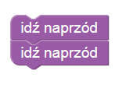

Zad.1

Zad.2

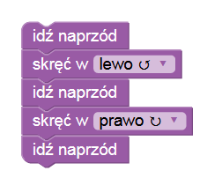

Zad. 3

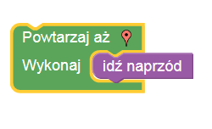

Zad. 4

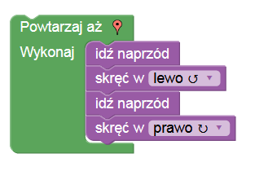

Zad. 5

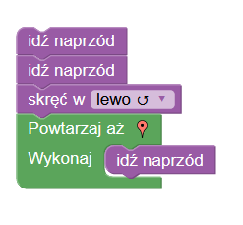

Zad. 6

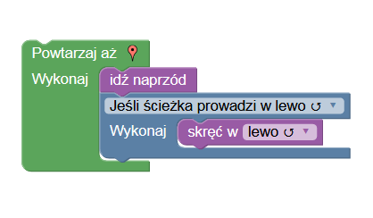

Zad. 7

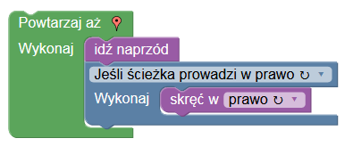

Zad. 8

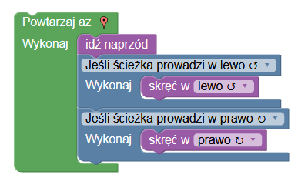

Zad. 9

